高效演练·跟踪检测
1.(RJ必修1·P38改编题)下列叙述正确的是( )
A.氧化还原反应的本质是化合价发生变化
B.有单质参加的化学反应一定是氧化还原反应
C.臭氧氧化性很弱，不能用于餐具消毒
D.反应中同一反应物可能既发生氧化反应又发生还原反应
【解析】选D。氧化还原反应的本质应是电子转移，而化合价发生变化是氧化还原反应的特征；氧气转化为臭氧是非氧化还原反应；臭氧氧化性可以杀菌消毒，常作消毒剂。
2.(RJ必修1·P39改编题)下列反应中，氧元素被还原且氧化剂与还原剂的物质的量之比为1∶2的是( )
A.2KClO₃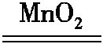2KCl+3O₂↑
B.4P+5O₂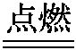2P₂O₅
C.MnO₂+4HCl(浓)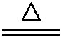MnCl₂+2H₂O+Cl₂↑
D.2H₂+O₂2H₂O
【解析】选D。氧元素被还原，即氧原子得到电子，反应后氧元素的化合价降低；D项中，氧化剂是氧气、还原剂是氢气，二者物质的量之比是1∶2。
3.(LK必修1·P5改编题)通入氯气后，下列变化中能实现的是( )
A.HCl→H₂ B.CO₂→CO
C.Fe₂O₃→Fe D.Br⁻→Br₂
【解析】选D。氯气有强氧化性，转化过程HCl→H₂、CO₂→CO、Fe₂O₃→Fe中氢元素、碳元素、铁元素化合价降低，需要加入还原剂；转化过程Br⁻→Br₂，溴元素化合价升高，需要加入氧化剂，如Cl₂。
4.(SJ必修1·P48改编题)下列生成单质的反应中，化合物既是氧化剂又是还原剂的是( )
A. Br₂+2NaI2NaBr+I₂
B.2H₂O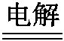O₂↑+2H₂↑
C.2C+SiO₂Si+2CO↑
D.4Al+3MnO₂3Mn+2Al₂O₃
【解析】选B。A项，该反应中，碘化钠中碘元素的化合价升高，所以碘化钠作还原剂，错误；C项，该反应中，二氧化硅中硅元素的化合价降低，所以二氧化硅作氧化剂，错误；D项，该反应中，二氧化锰中锰元素的化合价降低，所以二氧化锰作氧化剂，错误。
5.(SJ必修1·P48改编题)氮化铝(AlN)具有耐高温、抗冲击、导热性好等优良性质，被广泛应用于电子工业、陶瓷工业等领域。在一定条件下，氮化铝可通过如下反应合成：
Al₂O₃+N₂+3C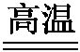2AlN+3CO。
下列叙述正确的是( )
A.在氮化铝的合成反应中，N₂是还原剂，Al₂O₃是氧化剂
B.上述反应中每生成2 mol AlN，N₂得到3 mol电子
C.氮化铝中氮元素的化合价为-3价
D.氮化铝晶体既是氧化剂又是还原剂
【解析】选C。在氮化铝的合成反应中，N₂的化合价由0→-3，发生改变，N₂是氧化剂；Al₂O₃中Al、O的化合价不变，既不是氧化剂也不是还原剂，故A、D错误；在氮化铝的合成反应中，N₂的化合价由0→-3，每生成2 mol AlN，N₂得到的电子是3×2=6(mol)电子，故B错误；氮化铝中Al的化合价为+3价，氮元素的化合价为-3价，故C正确。
【模拟预测强化练】
1.(2016·南昌模拟)古诗词是古人为我们留下的宝贵精神财富，下列诗句不涉及氧化还原反应的是( )
A.野火烧不尽，春风吹又生
B.春蚕到死丝方尽，蜡炬成灰泪始干
C.粉身碎骨浑不怕，要留清白在人间
D.爆竹一声一岁除，春风送暖入屠苏
【解析】选C。野草的主要成分是纤维素，石蜡的主要成分为烃类物质，它们的燃烧反应属于氧化还原反应；石灰石加热分解生成CaO和二氧化碳，元素的化合价没有发生变化，不属于氧化还原反应；爆竹中含有黑火药，爆炸时发生氧化还原反应。
2.(2016·大庆模拟)76.8 mg Cu与足量浓硝酸反应，铜作用完全后，如果N减少2×10⁻³mol，则溶液中H⁺同时下降( )
A.2.2×10⁻³mol B.3.2×10⁻³mol
C.4.4×10⁻³mol D.4.8×10⁻³mol
【解析】选C。根据溶液中电荷守恒可知：溶液中减少的正电荷总数等于减少的负电荷总数，则n(H⁺)=2n(Cu²⁺)+n(N)=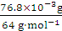×2+2×10⁻³mol=4.4×10⁻³mol。
3.下列说法正确的是( )
A.根据反应Cu+H₂SO₄CuSO₄+H₂↑可推出Cu的还原性比H₂的强
B.因Cl₂的氧化性强于I₂的氧化性，所以置换反应I₂+2NaClO₃2NaIO₃+Cl₂不能发生
C.用硫酸酸化的H₂O₂溶液滴入Fe(NO₃)₂溶液中，溶液变黄色，证明氧化性：H₂O₂比Fe³⁺强
D.在2Na+2C+2NH₃2NaCN+3H₂↑反应中的还原剂为C和Na
【解析】选D。因为该反应是在电解条件下发生的，不是自发的氧化还原反应，不能推出Cu的还原性比H₂的强，A错误；反应说明碘单质的还原性强于氯气，则Cl₂的氧化性强于I₂的氧化性，该反应能发生，B错误；用硫酸酸化，亚铁离子与氢离子、硝酸根离子发生氧化还原反应，不能说明亚铁离子是否与过氧化氢反应，则不能比较H₂O₂、Fe³⁺的氧化性，C错误；反应中，化合价发生升高的为C和Na，所以还原剂为C和Na，D正确。
4.(2016·青岛模拟)已知NH₄CuSO₃与足量的10 mol·L⁻¹硫酸溶液混合微热，产生下列现象：①有红色金属生成 ②产生刺激性气味的气体 ③溶液呈现蓝色。据此判断下列说法正确的是( )
A.反应中硫酸作氧化剂
B. NH₄CuSO₃中硫元素被氧化
C.刺激性气味的气体是氨气
D.1 mol NH₄CuSO₃完全反应转移0.5 mol电子
【解析】选D。NH₄CuSO₃中铜元素化合价为+1价，根据题中信息可知反应后生成Cu和Cu²⁺，刺激性气味的气体是S生成的SO₂气体，根据电子守恒可知1 mol NH₄CuSO₃完全反应转移0.5 mol电子，D正确。
5.(2016·许昌模拟)已知下列三个实验均能发生化学反应。
① | ② | ③
将铁钉放入硫酸铜溶液中 | 向硫酸亚铁溶液中滴入几滴浓硝酸 | 将铜丝放入氯化铁溶液中
下列判断正确的是( )
A.上述实验证明氧化性：Fe³⁺>Fe²⁺>Cu²⁺
B.实验①中铁钉只作还原剂
C.实验②中Fe²⁺既显氧化性又显还原性
D.实验③中发生的是置换反应
【解析】选B。①中铁钉把硫酸铜中的铜置换出来，铁钉作还原剂，B项正确；②中硫酸亚铁被浓硝酸氧化，Fe²⁺被氧化成Fe³⁺，Fe²⁺只作还原剂，表现还原性，C项错误；③发生的反应为2Fe³⁺+CuCu²⁺+2Fe²⁺，不属于置换反应，D项错误；从以上反应综合可知，离子的氧化性强弱为Fe³⁺>Cu²⁺>Fe²⁺，A项错误。
【互动探究】(1)实验②中改为滴加稀硝酸，会有何现象？写出反应的离子方程式。
提示：溶液由浅绿色变为棕黄色，反应为3Fe²⁺+4H⁺+N3Fe³⁺+NO↑+2H₂O。
(2)实验③中的铜丝换为足量铁丝有何现象？若有56 g的铁丝完全溶解时，溶液中Fe²⁺物质的量是多少？转移电子的物质的量是多少？
提示：发生反应2Fe³⁺+Fe3Fe²⁺，溶液由棕黄色变为浅绿色，溶液中Fe²⁺物质的量是3 mol，转移电子2 mol。
6.(2016·长春模拟)以浓硫酸、浓硝酸、粗铜、水和空气为原料可制得硫酸铜晶体，其过程如图所示。
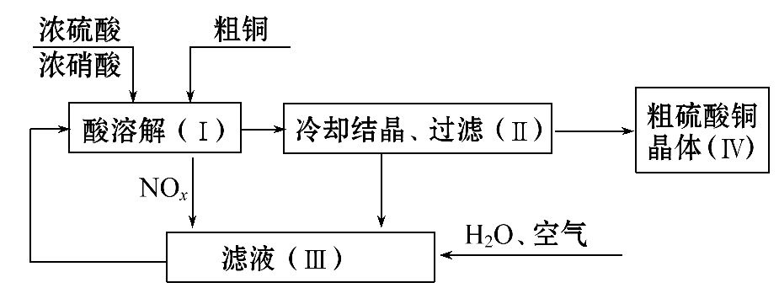
回答下列问题：
(1)配平在滤液(Ⅲ)中发生反应的化学方程式：
______NO_{x}+______H₂O+______O₂______HNO₃。
(2)写出制取硫酸铜的总反应方程式： ___________________________________
___________________________________________________________________。
(3)在上述生产过程中，可循环使用的物质是_____________________________。
【解析】NO_{x}中氮元素的化合价可以看成+2x，利用化合价升降相等即可配平滤液(Ⅲ)中发生反应的化学方程式：4NO_{x}+2H₂O+(5-2x)O₂4HNO₃；从流程图结合反应方程式可以看出，在反应中HNO₃是循环利用的物质，因此总的反应实质上是Cu和O₂、H₂SO₄反应生成CuSO₄，写出方程式即可。
答案：(1)4 2 (5-2x) 4
(2)2Cu+O₂+2H₂SO₄2CuSO₄+2H₂O (3)HNO₃
【方法规律】“三步”突破氧化还原反应方程式的配平
(1)明确元素化合价的变化，确定氧化剂、还原产物和还原剂、氧化产物。
(2)利用最小公倍数法先保证电子得失守恒。
(3)根据题意环境，结合质量守恒和电荷守恒补加部分物质，进行配平。


